COMUNE DI NOCERA UMBRA
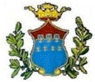
Provincia di Perugia

Avviso d’asta per vendita immobili di proprietà comunale

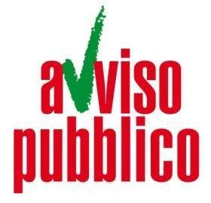

IN ESECUZIONE ALLA DETERMINA A CONTRARRE N° 140 DEL 20/09/2022 E’ INDETTA GARA PER LA VENDITA DI UNITA’ IMMOBILIARI IN LOTTO UNICO SITO NEL COMUNE DI NOCERA UMBRA ZONA CENTRO STORICO IN VIA SAN MARTINO.

CHIUNQUE FOSSE INTERESSATO PUO’ CONSULTARE IL BANDO DI GARA QUI PUBBLICATO IN ALLEGATO OPPURE CHIEDERNE COPIA ALL’AREA TECNICA PRESSO UFFICIO PATRIMONIO.
CHI INTENDESSE PARTECIPARE DEVE PRESENTARE LA PROPRIA OFFERTA ENTRO LE ORE 12:30 DEL 21/10/2022 PRESSO L’UFFICIO PROTOCOLLO DEL COMUNE DI NOCERA UMBRA SITO IN PIAZZA CAPRERA N.5;
LA GARA SARÀ ESPERITA AI SENSI DELL’ART. 73 LETT. C) DEL R.D. 23.05.1924 N. 827 ALLE ORE 11:00 DEL GIORNO 25/10/2022 E CIOÈ MEDIANTE OFFERTE SEGRETE, IN AUMENTO O ALMENO PARI RISPETTO AL PREZZO A BASE D’ASTA PER LOTTO UNICO.
IL PREZZO A BASE D’ASTA E SPECIFICATO NEL BANDO MEDESIMO SECONDO LA CATEGORIA DI LEGGE.

Nocera Umbra lì 20/09/2022

Il TECNICO INCARICATO
Geom. Gianluca Fratini

Il Responsabile dell’Area Tecnica
Arch.Ing. Vincenzo Capaldo

